附件3

特殊单位签约空白协议申领操作指南
第一步：毕业生关注学校公众号“湖南农业大学云就业平台”，点击“毕业生——个人中心”，输入账号和密码，进行登录），点击“三方协议”。
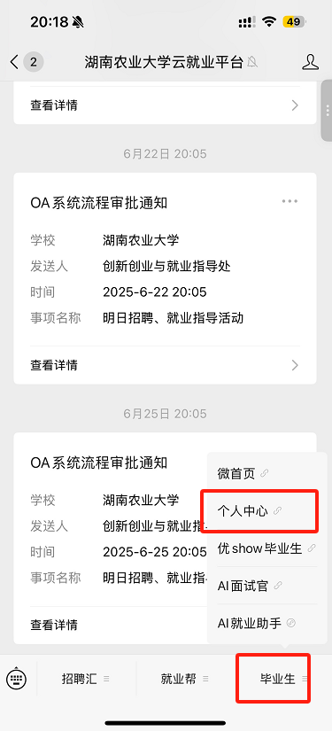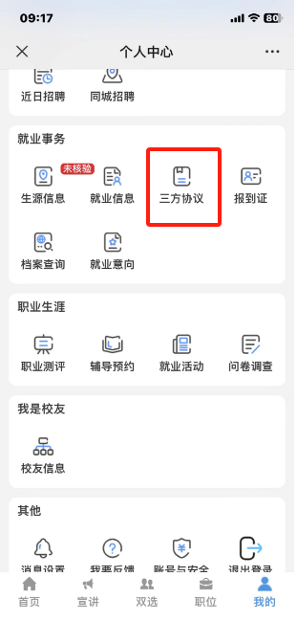
第二步：点击“申请线下签”填写单位名称（材料非必填），即可发起申请（在学校审核前可撤销申请）。
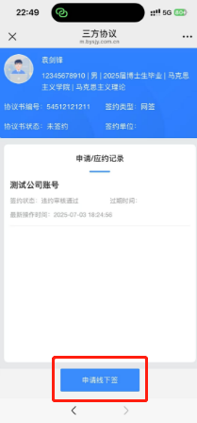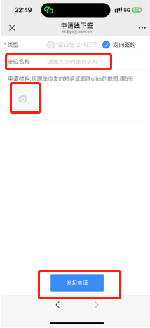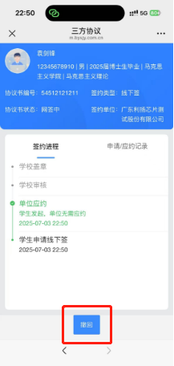
第三步：若学校审核通过，毕业生即可在进入三方协议点击“下载协议书”。
